无锡市2014年初中毕业考查
思想品德
（考试时间：60分钟，满分：100分）
第Ⅰ卷（客观题 共60分）[来源:学科网]
一、单项选择题（在下列各题的四个选项中，只有一项最符合题意，本大题共20小题，每小题2分，共40分，）
1. 2013年11月9日至12日，中国共产党第十八届中央委员会第三次全体会议在北京举行，会议审议通过了
A.《中共中央关于全面深化改革若干重大问题的决定》
B.《中共中央关于推进农村改革发展若干重大问题的决定》
C.中共中央关于完善社会主义市场经济体制若干问题的决定》
D.《中共中央关于加强和改进新形势下党的建设若干重大问题的决议》
2.2013年9月29日，某自由贸易试验区正式挂牌成立，该自贸区在扩大服务业开放、人民币汇率市场化等诸多方面先行先试，同时试行负面清单模式，该自由贸易试验区位于
A.深圳 B.上海 C.天津 D.重庆
3.2013年12月9日，世界知识产权组织报告显示，2012年，中国居民专利申请量为56.1万件，首次在世界各国中占据榜首。这说明
A.我国走向世界舞台 B.我国人口总数世界排名第一
C.我国已成为科技最发达的国家 D.我国自主创新能力有了进一步提高
4.2014年2月27日，十二届全国人大常委会第七次会议表决通过了设立中国人民抗日战争胜利纪念日和南京大屠杀死难者国家公祭日的决定。其中将9月3日确定为中国人民抗日战争胜利纪念日，通过的南京大屠杀死难者公祭日日期是
A.7月7日 B.8月13日 C.12月9日 D.12月13日
5.近几年，互联网上制造传播谣言的违法犯罪活动猖獗，面对网络谣言，我们中学生应该
①做到不信谣、不造谣、不传谣 ②积极参与其中，推波助澜 ③依法举报网络谣言
④提醒身边的人提高警惕
A.①②③ B.①②④ C.①③④ D.②③④
6.未成年人人身权利中最重要、最起码的权利是
A.隐私权 B.生命健康权 C.受教育权 D.姓名权
7.预防青少年违法犯罪工作是一项系统工程，牵涉到社会、学校和家庭等方方面面，对青少年来说，预防违法犯罪要
①认真学习法律，自觉依法律己 ②增强自我保护意识，提高自我保护能力 ③采取一切措施维护自己的合法权益 ④要防微杜渐，自觉抵制各种不良诱惑
A.①②③ B.①②④ C.②③④ D.①③④
8.在十字路口，尽管车多人杂，可由于行人车辆各行其道，红灯停，绿灯行，井然有序。如果南来北往、东行西去的车辆及行人各不相让，结果谁都难以通过。这一现象告诉我们
A.每个人都可按照自己的规矩办事
B.人们的行为都是不自觉的
C.社会公共生活要有共同的准则维持
D.只要不影响他人通行是可以闯红灯的
9.2012年12月至2013年8月间，秦志晖使用网民“秦火火”等在网络上大肆编造、散布虚假信息，造成恶劣社会影响。2014年4月17日，秦志晖因诽谤罪、寻衅滋事罪，被北京市朝阳法院一审判处有期徒刑三年。这一案例
①说明违法必究是依法治国的中心环节 ②说明与法律相比，其他社会规范并不重要 ③表明公民的言论自由不是绝对的自由 ④警示我们要自觉遵守网络公德，依法规范网络行为
A.①② B.①③ C.②④ D.③④
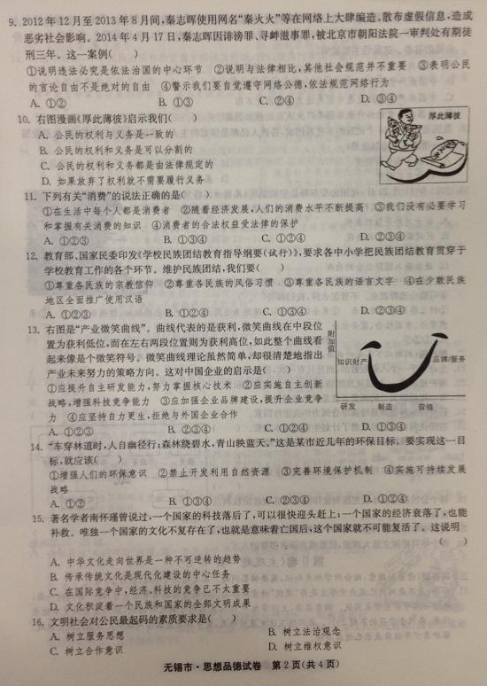
10.右图漫画《厚此薄皮》启示我们
A.公民的权利与义务是一致的
B.公民的权利和义务是可以分割的
C.公民的权利和义务都是有法律规定的
D.如果放弃了权利就不需要履行义务

11.下列有关“消费”的说法正确的是
①在生活中每个人都是消费者 ②随着经济发展，人们的消费水平不断提高③我们没有必要学习和掌握有关消费知识 ④消费者的合法权益受到法律的保护
A.①②③ B.①③④ C.①②④ D.②③④
12.教育部、国家民委印发《学校民族团结教育指导纲要（试行）》，要求各中小学把民族团结教育贯穿于学校教育工作的各个环节，维护民族团结，我们要
①尊重各民族的宗教信仰 ②尊重各民族的风俗习惯 ③尊重各民族的语言文字 ④在少数民族地区全面推广使用汉语
A.①②③ B.①②④ C.①③④ D.②③④
13.右图是“产业微笑曲线”，曲线代表的获利，微笑曲线在中段位置为获利低位，而在左右两段则为获利高位，如此整个曲线看起来像是个微笑符号，微笑曲线理论虽然简单，却很清楚地指出产业未来努力的策略方向，这对中国企业的启示是
①应提升自主研发能力，努力掌握核心技术 ②应实施自主创新战略，增强科技竞争能力 ③应加强企业品牌建设，提升企业竞争力 ④应坚持自力更生，拒绝域外国企业合作
A.①②③ B.②③④ C.①②④ D.①③④
14.“车穿林道时，人自幽径行；森林绕碧水，青山映蓝天。”这是某市近几年的环保目标，要实现这一目标，就应该
①增强人们的环保意识 ②禁止开发利用自然资源 ③完善环境保护机制 ④实施可持续发展战略
A.①③ B.①③④ C.②③④ D.①②④
15.著名学者南怀瑾曾说过：一个国家的科技落后了，可以很快迎头赶上；一个国家的经济衰落了，也能补救，唯有一个国家的文化不复存在了，也就是意味着亡国后，这个国家就不可能复活了，这说明
A.中华文化走向世界是一种不可逆转的趋势
B.传承传统文化是现代化建设的中心任务
C.在国际竞争中，经济、科技的竞争已不太重要
D.文化积淀着一个民族和国家的全部文明成果[来源:学科网ZXXK]
16.文明社会对公民最起码的素质要求是
A.树立服务思想 B.树立法治观念
C.树立合作意识 D.树立维权意识
17.中共中央总书记习近平指出，人民对美好生活的向往，就是我们的奋斗目标，我们一定要始终与人民心心相印，与人民同甘共苦，与人民团结奋斗，夙夜在公，勤勉工作，努力向历史，向人民交出一份合格的答卷，这段主要说明
A.中国共产党始终代表中国先进生产力的发展要求
B.中国共产党是中国特色社会主义事业的领导核心
C.中国共产党始终代表中国先进文化的前进方向
D.中国共产党始终代表中国最广大人民的根本利益
18.我国是一个有56个民族的多民族国家，各族人民都是国家的主人，我国的基本民族政策，也是我国的一项基本政治制度是
A.民族区域自治制度 B.人民代表大会制度
C.社会主义制度 D.基层民主制度
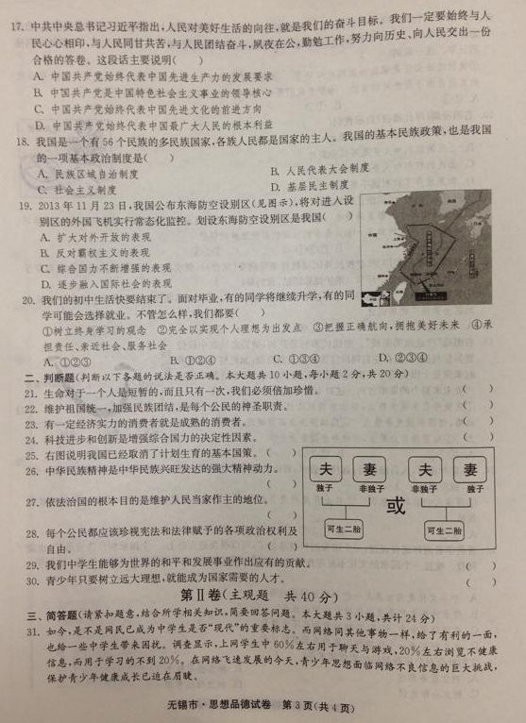
19.2013年11月23日，我国公布东海防空设别区（见图示），将对进入设别区的外国飞机实行常态化监控，划设东海防空设别区是我国
A.扩大对外开放的表现
B.反对霸权主义的表现
C.综合国力不断增强的表现
D.逐步融入国际社会的表现

20.我们的初中生活快要结束了，面对毕业，有的同学将继续升学，有的同学可能会选择就业，不管怎么样，我们都要
①树立终身学习的观念 ②完全以实现个人理想为出发点 ③把握正确航向，拥抱美好未来 ④承担责任、亲近社会、服务社会
A.①②③ B.①②④ C.①③④ D.②③④

二、判断题（判断以下各题的说法是否正确，对的在题后打“√”，错的打“×”，
本大题共10小题，每小题2分，共20分）
21.生命对于一个人是短暂的而且只有一次，我们必须倍加珍惜。（ ）
22.维护祖国统一，加强民族团结，是每个公民的神圣职责。（ ）
23.有一定经济实力的消费者就是成熟的消费者。（ ）
24.科技进步和创新是增强综合国力的决定性因素。（ ）
25.右图说明我国已经取消了计划生育的基本国策。（ ）
26.中华民族精神是中华民族兴旺发达的强大精神动力。（ ）
27.依法治国的根本目的是维护人民当家作主的地位。（ ）
28.每个公民都应该珍视宪法和法律赋予的各项政治权利及自由。（ ）
29.我们中学生能够为世界的和平和发展事业作出应有的贡献。（ ）
30.青少年只要树立远大理想，就能成为国家需要的人才。（ ）[来源:学科网]

第Ⅱ卷（主观题 共40分）
三、简答题（请紧扣题意，结合所学相关知识，简要回答问题，本大题共3小题，共计24分）
31.如今，是不是网民已成为中学生是否“现代”的重要标志，而网络同其他事物一样，给了有利的一面，也给一些中学生带来困扰，调查显示，上网学生中60%左右用于聊天与游戏，20%左右浏览不健康信息，而用于学习的不到20%，在网络飞速发展的今天，青少年思想面临网络不良信息的巨大挑战，保护青少年健康成长已迫在眉睫。
请结合上述材料简要回答下列问题：
（1）中学生上网有哪些利与弊？（5分）

（2）谈谈你对怎样保护青少年健康成长的看法。（4分）

32.习近平总书记指出，我们要自觉将诚信、懂规矩、守纪律，襟怀坦白、言行一致，心存敬畏，手握戒尺，对当总诚老实，对群众忠诚老实。
李克强总理指出，要全方位提高失信成本，让守信者处处受益、失信者寸步难行，要加强诚信文化建设，让诚实守信成为全社会共同的价值追求和行为准则。
（1）你对诚信是如何认识的？（6分）

（2）要在全社会杜绝不讲诚信不守信现象，你认为可以从哪些方面入手？（至少三方面，3分）

33.当今世界正处于历史性的大变动中，国际竞争日趋激烈，面对国际竞争日趋激烈的趋势，我们青少年学生应该树立怎样的意识？（6分）

四、实践探究题（请你进入下列情境中，参与问题的探究与分析，本大题1小题，18分）
34.材料一 在第十二届全国人民代表大会第一次会议的闭幕会上，国家主席习近平指出，实现中华民族伟大复兴的中国梦，就是要实现国家富强、民族振兴、人民幸福，只要我们紧密团结，万众一心，为实现共同梦想而奋斗，实现梦想的力量就无比强大。
材料二 习近平在致生态文明贵阳国际论坛2013年年会的贺信中指出，建设美丽中国，是实现中华民族伟大复兴的中国梦的重要内容，中国将更加自觉地把生态文明建设带入经济、政治、文化、社会建设的各个方面和全过程，为子孙后代留下天蓝、地绿、水清的生产生活环境。
阅读材料，回答下列问题：
（1）建设美丽中国对实现“中国梦”有何重要意义？（4分）

（2）建设美丽中国，为子孙后代留下天蓝、地绿、水清的生产生活环境，我国必须坚持什么基本国策？（6分）

（3）为了实现我们的“中国梦”，请你列举两项我们的具体行为。（要求：行动具体，切实可行。6分）

2014年江苏省无锡市初中毕业与升学考试政治学科参考答案
- 单项选择题
1 | 2 | 3 | 4 | 5 | 6 | 7[来源:学科网] | 8 | 9 | 10
A | B | D | D | C | B | B | C | D | A

11 | 12 | 13 | 14 | 15 | 16 | 17 | 18 | 19 | 20
C | A | A | B | D | B | D | A | C | C

- 判断题
21 | 22 | 23 | 24 | 25 | 26 | 27 | 28 | 29 | 30
√ | √ | × | √ | × | √ | √ | √ | √ | ×

以下为主观题的答案[来源:学科网]
